**工单管理系统需求文档**

**变更记录**

|  |  |  |
| --- | --- | --- |
| 变更时间 | 变更内容 | 涉及章节 |
| 2018/11/28 | 取消了流程中“客户确认评价”节点 | 4.3流程图 5.1.3处理工单-客服受理：流转记录信息格式 |
|  | 更改了新增工单里面设备和问题类型选择方式 | 5.1.2新增工单 |
|  | 修改了强制结束的描述，减少歧义 | 5.1.6工单详情-查看&强制流转：强制结束 |
|  | 节点名“工程师处理”应为“工程师响应，已修正 | 5.1.2新增工单  5.1.3处理工单-客服受理 |
|  | 5.1.5工程师响应中，“处理人和工程师响应为同一人”改为“处理人仍为当前用户”，减少歧义 | 5.1.5处理工单-工程师响应 |
|  | 根据权限将待受理工单列表页分为新报障列表和待处理工单列表 | 4.2结构图  5.1.1新报障列表  5.1.4待处理工单列表  详情页入口&其他列表页菜单 |
|  | 补充了4.4状态图 | 4.4状态 |
|  | 添加5.2客户web端、5.3客户小程序端、5.4工程师小程序端和5.5其他修改的需求 | 4.2结构图 |
|  | 添加了工程师发起工单的流程图 | 4.3流程图 |
| 2018/12/3 | 客户小程序-报障历史页和工程师小程序-已办工单页，工单分类“未结束”改为“处理中” | 5.3.4报障历史  5.4.8已办工单 |
|  | 工程师小程序，菜单和页面名“待服务”改为“待服务工单”，“待响应”改为“待接工单” | 5.4.2待服务工单  5.4.5待接工单  5.4.6工作台(菜单)  5.4.11个人中心（菜单） |
|  | 限制“工程师响应”节点的办理人为有工程师角色的用户 | 5.1.2新增工单  5.1.3处理工单-客服受理  5.1.5处理工单-工程师响应  5.4.5待接工单 |

目录

1. 项目概述 4

2. 用户角色描述 4

2.1. 角色描述 4

3. 非功能需求 4

4. 产品概述 5

4.1. 功能摘要 5

4.2. 结构图 5

4.3. 流程图 6

4.4. 状态 7

4.5. 运行环境 7

4.6. 项目计划 7

4.7. 产品风险 7

5. 功能需求 8

5.1. 后台 8

5.1.1. 新报障列表 8

5.1.2. 新增工单 8

5.1.3. 处理工单-客服受理 10

5.1.4. 待处理工单列表 12

5.1.5. 处理工单-工程师响应 13

5.1.6. 流转中工单列表 14

5.1.7. 工单详情-查看&强制流转 15

5.1.8. 已结束工单列表 16

5.2. 客户web端 17

5.2.1. 故障报修 17

5.2.2. 报障历史 17

5.2.3. 工单详情 18

5.3. 客户小程序端 20

5.3.1. 登录页 20

5.3.2. 首页 21

5.3.3. 故障报修 22

5.3.4. 报障历史 23

5.3.5. 查看详情 24

5.4. 工程师小程序端 25

5.4.1. 登录页 25

5.4.2. 待服务工单 26

5.4.3. 查看工单 27

5.4.4. 处理工单 28

5.4.5. 待接工单 29

5.4.6. 工作台 30

5.4.7. 新建工单 31

5.4.8. 已办工单 32

5.4.9. 通讯录 33

5.4.10. 客户信息 34

5.4.11. 个人中心 35

5.5. 其他修改 36

5.5.1. 企业地址增加坐标 36

5.5.2. 增加企业账号 36

# 项目概述

略

# 用户角色描述

## 角色描述

|  |  |  |
| --- | --- | --- |
| **组织类别** | **角色** | **描述** |
| **平台** | 超级管理员 | 管理服务商信息，查看平台统计数据 |
| **服务商** | 服务商管理员 | 管理企业客户信息和终端信息，管理本组织工单，查看KPI等相关数据 |
| 客服 | 查看企业客户信息、工单等数据，受理服务请求、创建工单等 |
| 运维工程师 | 查看企业客户信息，处理工单 |
| **企业** | 企业管理员 | 查看本企业终端信息和工单信息，进行行为控制等 |
| 终端用户 | 发起服务请求、工单完成反馈等 |

# 非功能需求

略

# 产品概述

## 功能摘要

工单管理实现从客户报障、服务商分派工程师到工程师远程/上门处理的完整流程。此文档描述的迭代主要完成web端用户报障、服务商受理、分派工程师的部分。

## 结构图

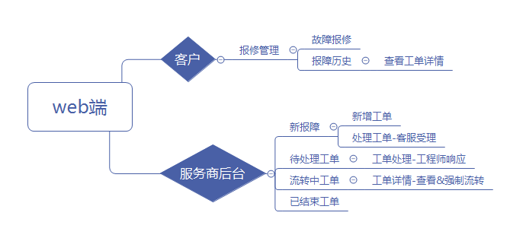 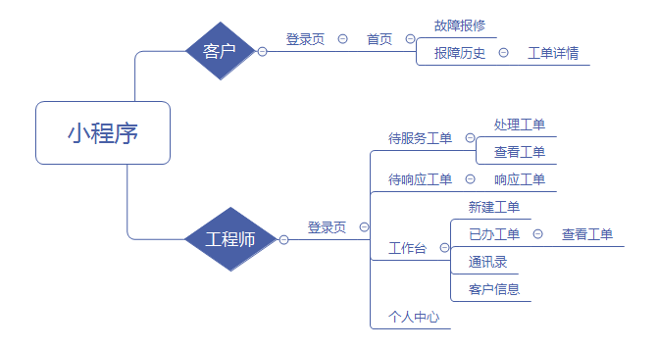

## 流程图

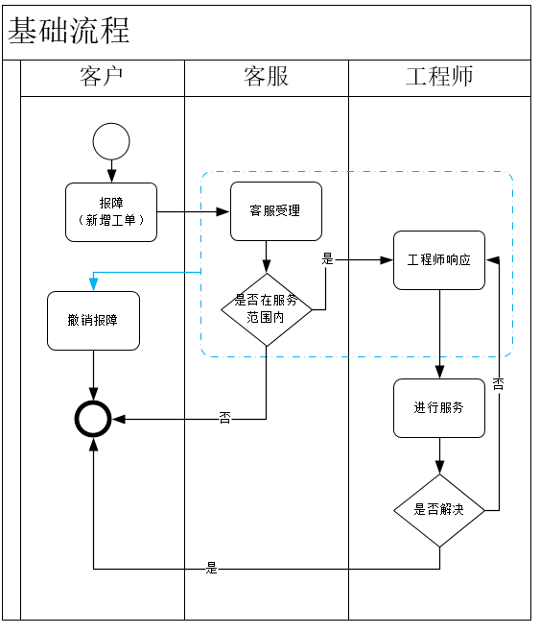

取消了客户评价节点（11.28）

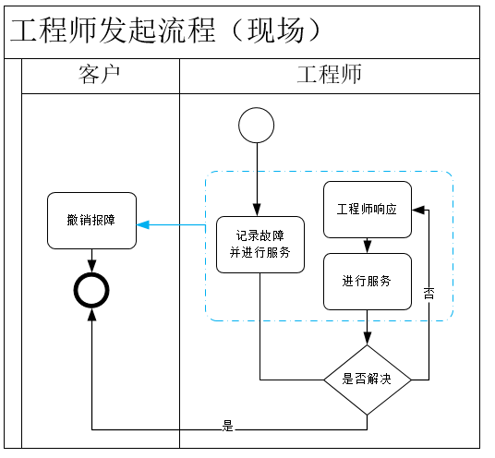

## 状态

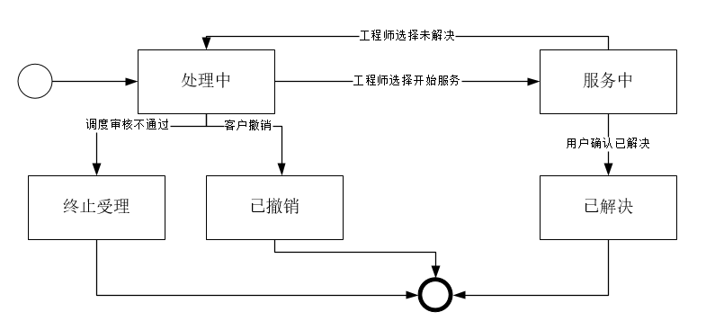

## 运行环境

略

## 项目计划

略

## 产品风险

略

# 功能需求

## 后台

### 新报障列表

**用户界面**

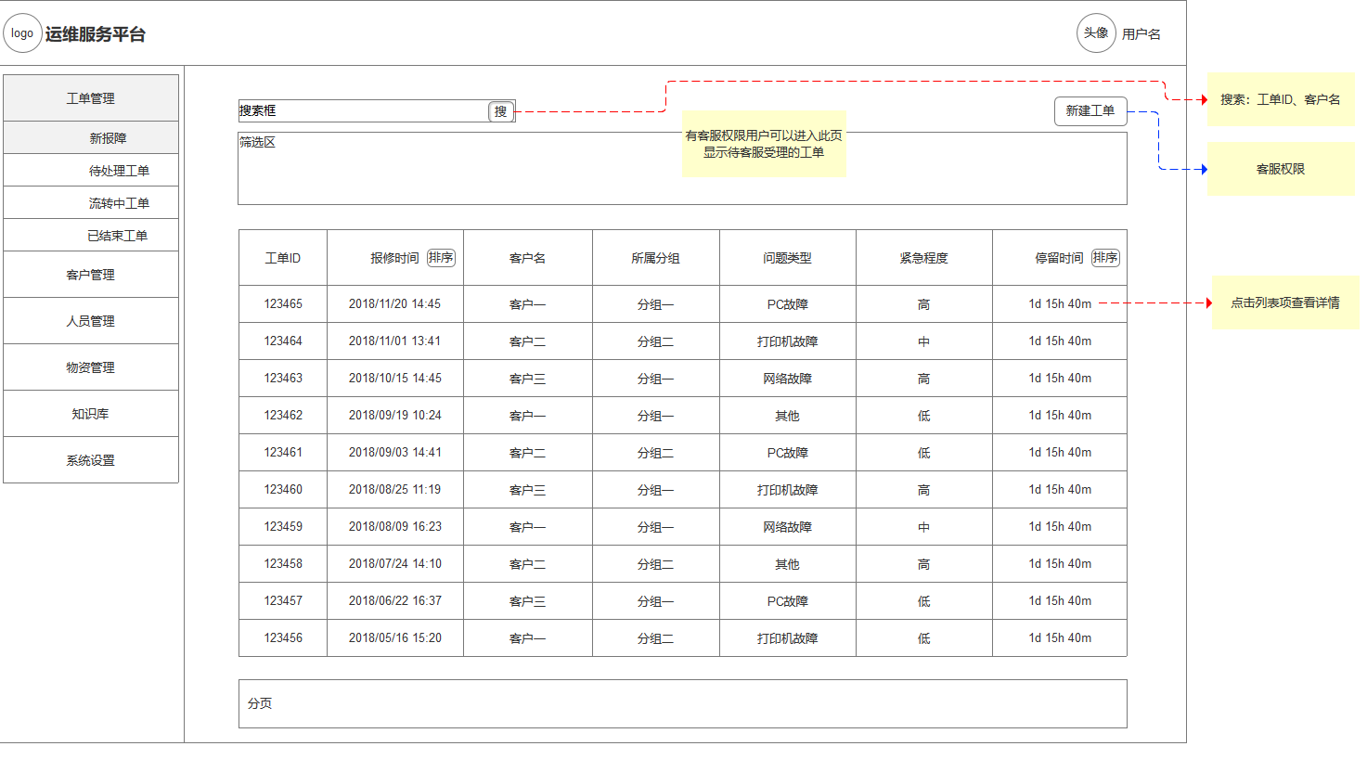

**需求描述**

1. 有客服权限用户可以进入此页
2. 显示待客服受理的工单列表，默认按报修时间倒序排列。
3. 可以根据工单ID、客户名进行搜索，可以根据报修时间、客户所属分组、问题类型、紧急程度、停留时间进行筛选。列表显示结果。
4. 在列表上可根据报修时间或停留时间对列表进行排序。
5. 点击列表中某一条目，显示所选工单详情
6. 有客服权限的用户点击新增工单按钮可以新增工单

### 新增工单

**用户界面**

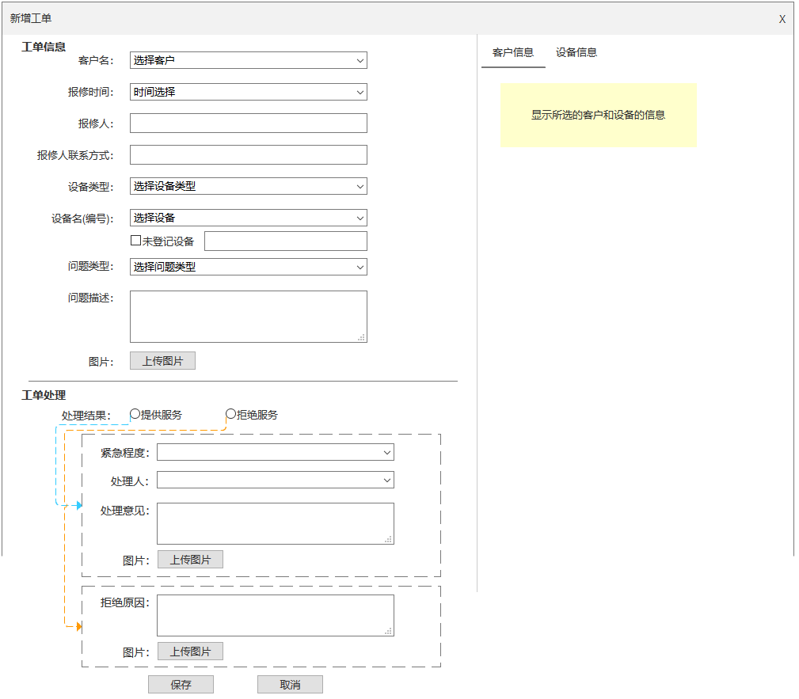

**需求描述**

有客服权限的人员在此页记录客户提供的故障信息并直接进行处理。常见场景有接到客户电话报障时在系统中登记。

页面左侧为需要填写的工单和处理信息，右侧为所选的客户和设备信息，未选择时提示“选择客户（设备）后可在此处查看详细信息”

工单信息

|  |  |
| --- | --- |
| **字段** | **数据限制** |
| 客户名 | 下拉框进行选择，单选，必填 |
| 报修时间 | 时间选择，年月日时分，默认当前时间。必填 |
| 报修人 | 文本，最大50位，必填 |
| 报修人联系方式 | 电话号码，必填 |
| 设备类型 | 下拉框进行选择，单选。字段值可配置。非必填 |
| 设备名/编号 | 选择设备类型后可选。从所选设备类型下的全部设备列表中选择一个设备。勾选“未登记设备”时，可手动填写不大于50位的文本。  非必填。 |
| 问题类型 | 单选。字段值可配置。必填。 |
| 问题描述 | 文本，最大200位，必填 |
| 图片 | 上传图片，至少支持bmp, jpg, png, gif格式。上传后可以预览和删除。最多上传10张。非必填。 |

处理信息

处理结果有“提供服务”和“拒绝服务”两项，必填。提供服务的下一节点是工程师响应，拒绝服务后工单结束，状态记为终止受理。

当处理结果为“提供服务”时，需填写“紧急程度”、“处理人”、“处理意见”和“图片”。紧急程度：下拉列表选择，【高；中；低】，必填。处理人：从有工程师角色的人员中选择一人，必填。处理意见：文本，最大200位，非必填。图片：可上传最多十张图片，至少支持bmp, jpg, png, gif格式，上传后可以预览和删除，非必填。

当处理结果为“拒绝服务”时，需填写“拒绝原因”和“图片”。“拒绝原因”：文本，最大200位，必填。图片：同上，非必填。

### 处理工单-客服受理

**用户界面**

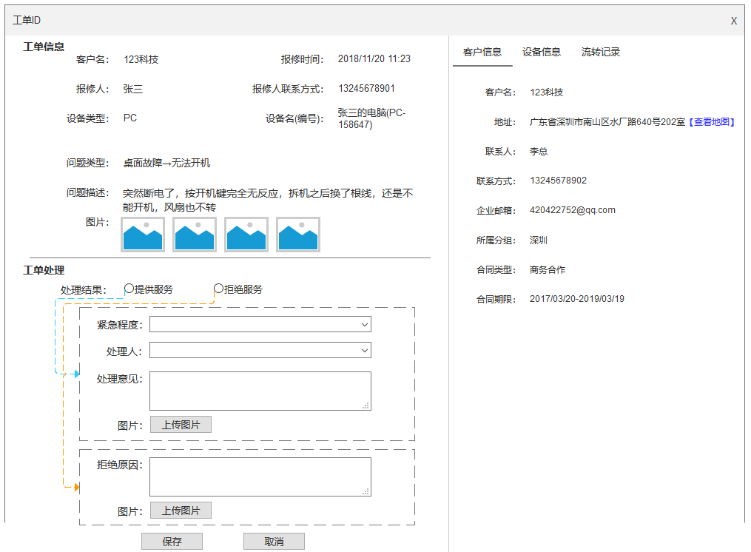

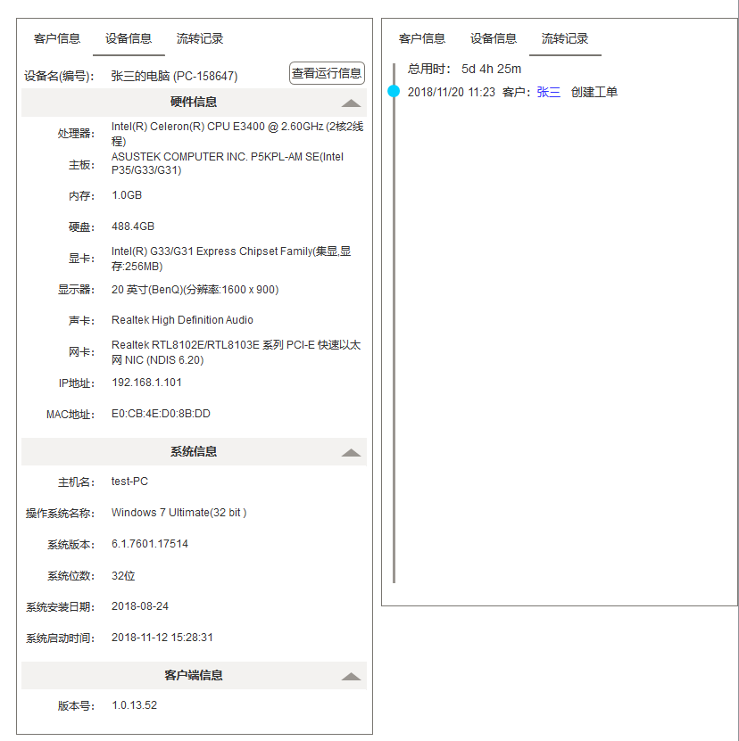

**需求描述**

当工单处于客服受理节点时，有客服角色权限的用户查看工单详情显示此页面。页面左侧上部分显示工单信息，下部分用来填写处理信息，右侧显示工单关联的客户和设备的信息以及此工单流转的记录。

处理结果有“提供服务”和“拒绝服务”两项，必填。提供服务的下一节点是工程师响应，拒绝服务后工单结束，状态记为终止受理。

当处理结果为“提供服务”时，需填写“紧急程度”、“处理人”、“处理意见”和“图片”。紧急程度：下拉列表选择，【高；中；低】，必填。处理人：从有工程师角色的人员中选择一人，必填。处理意见：文本，最大200位，非必填。图片：可上传最多十张图片，至少支持bmp, jpg, png, gif格式，上传后可以预览和删除，非必填。

当处理结果为“拒绝服务”时，需填写“拒绝原因”和“图片”。“拒绝原因”：文本，最大200位，必填。图片：同上，非必填。

**客户信息**：数据来源企业管理模块

**设备信息**：数据来源企业-终端管理-硬件/系统信息，点击查看运行信息显示该终端详情弹窗，没有卸载终端和编辑信息按钮。

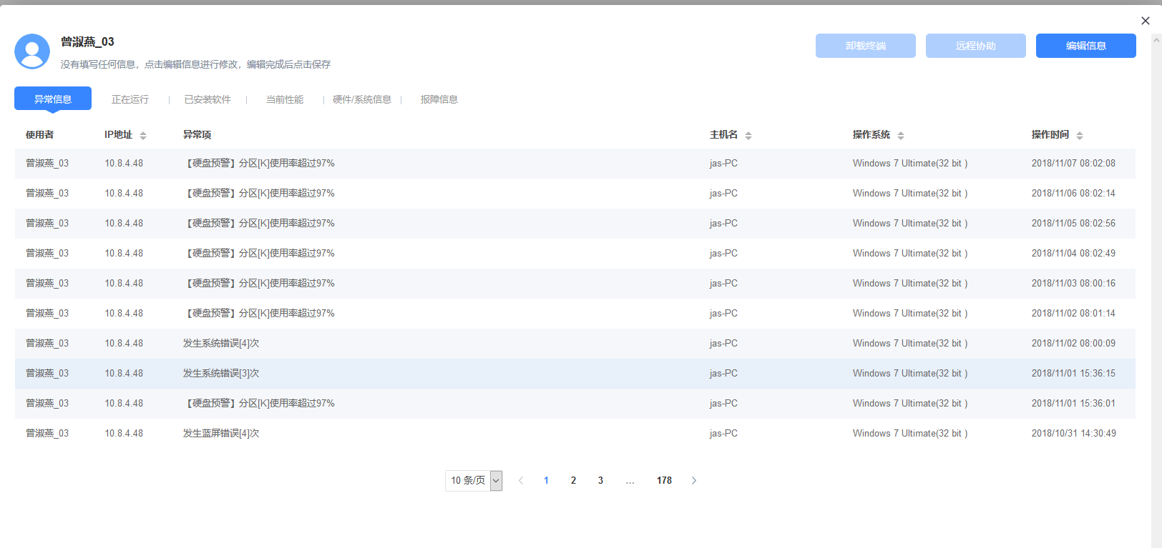

流转记录：显示此工单总用时和各节点处理信息。各节点处理信息格式：

新增工单：报修时间 （客户：）用户名 创建工单

客服受理：提交时间 用户名 完成节点：客服受理 停留时间：

处理结果：提供服务/拒绝服务

处理意见/拒绝原因：

图片：

工程师响应：提交时间 用户名 完成节点：工程师响应 停留时间：

处理结果：接单/转单

处理意见：

图片：

进行服务：开始服务时间 用户名 开始服务

提交时间 用户名 完成服务 停留时间：

处理结果：问题解决/问题未解决

处理意见：

图片：

客户评价：取消了此节点（11.28）

强制流转：提交时间 用户名 将工单强制流转到：节点

原因：

图片：

强制结束：提交时间 用户名 将工单强制结束

原因：

图片：

客户撤销：提交时间 客户：用户名 撤销了工单

原因：

图片：

若工单由客服创建，则视为客服同时完成了创建工单和客服受理两个节点，若由工程师创建，则视为同时完成了创建工单和工程师服务两个点，开始服务时间=报修时间。

### 待处理工单列表

**用户界面**

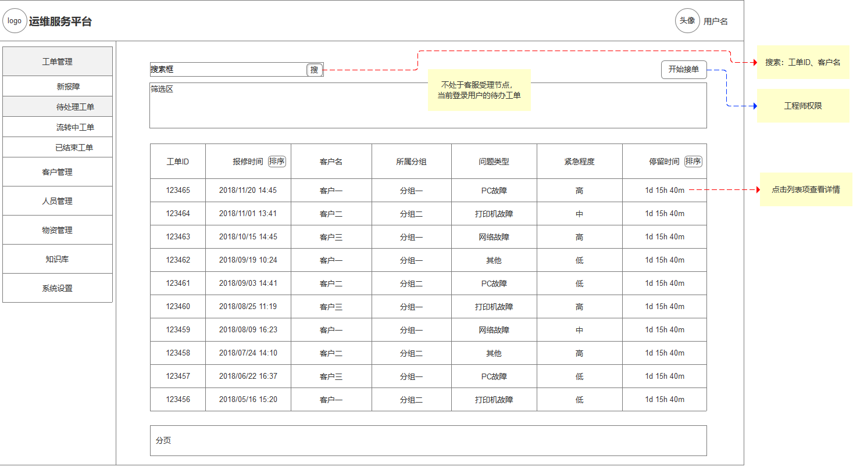

**需求描述**

1. 显示不处于客服受理节点的当前登录用户的待处理工单列表，默认按报修时间倒序排列。
2. 可以根据工单ID、客户名进行搜索，可以根据报修时间、客户所属分组、问题类型、紧急程度、停留时间进行筛选。列表显示结果。
3. 在列表上可根据报修时间或停留时间对列表进行排序。
4. 点击列表中某一条目，显示所选工单详情
5. 有工程师权限的用户点击开始接单/停止接单按钮可以切换本人的接单状态

### 处理工单-工程师响应

**用户界面**

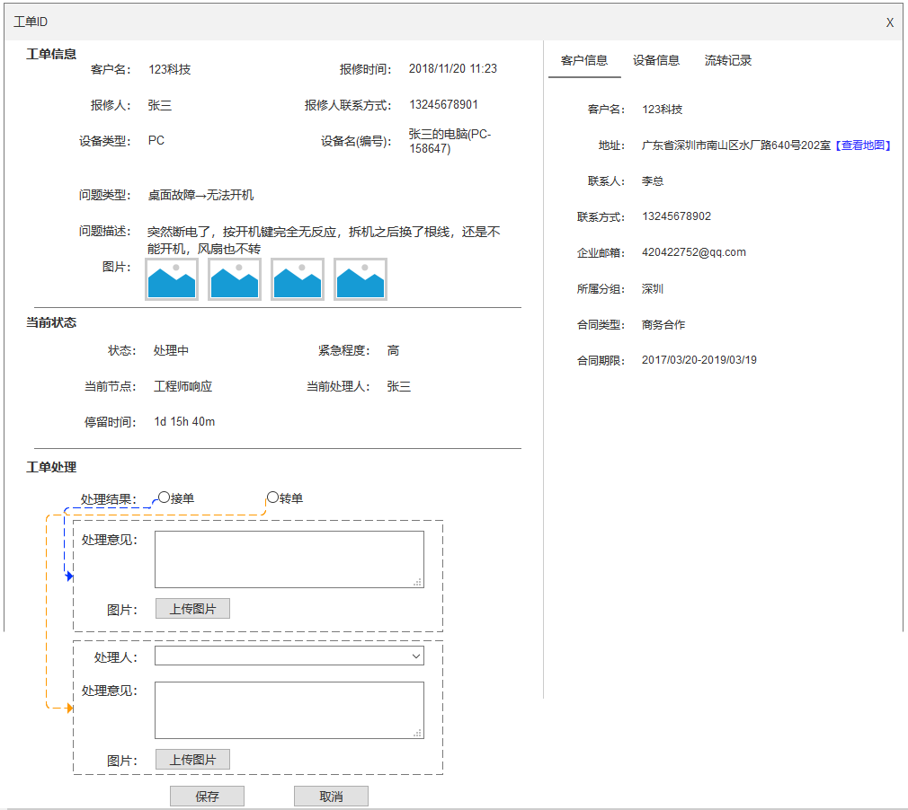

**需求描述**

当工单处于工程师响应节点时，工单的处理人用户查看工单详情时显示此页面。页面左侧上部分显示工单信息，中部显示工单当前状态，下部分用来填写处理信息，右侧显示工单关联的客户和设备的信息以及此工单流转的记录。

处理结果有“接单”和“转单”两项，必填。接单的下一节点是进行服务，处理人仍为当前用户。转单的下一节点是工程师响应（换人）。

当处理结果为“接单”时，需填写 “处理意见”和“图片”。处理意见：文本，最大200位，非必填。图片：可上传最多十张图片，至少支持bmp, jpg, png, gif格式，上传后可以预览和删除，非必填。

当处理结果为“转单”时，需填写“处理人”、“处理意见”和“图片”。处理人：从有工程师角色的人员中选择一人，不能选择本人，必填。处理意见：文本，最大200位，**必填**。图片：同上，非必填。

右侧关联信息见5.3处理工单-客服受理

### 流转中工单列表

**用户界面**

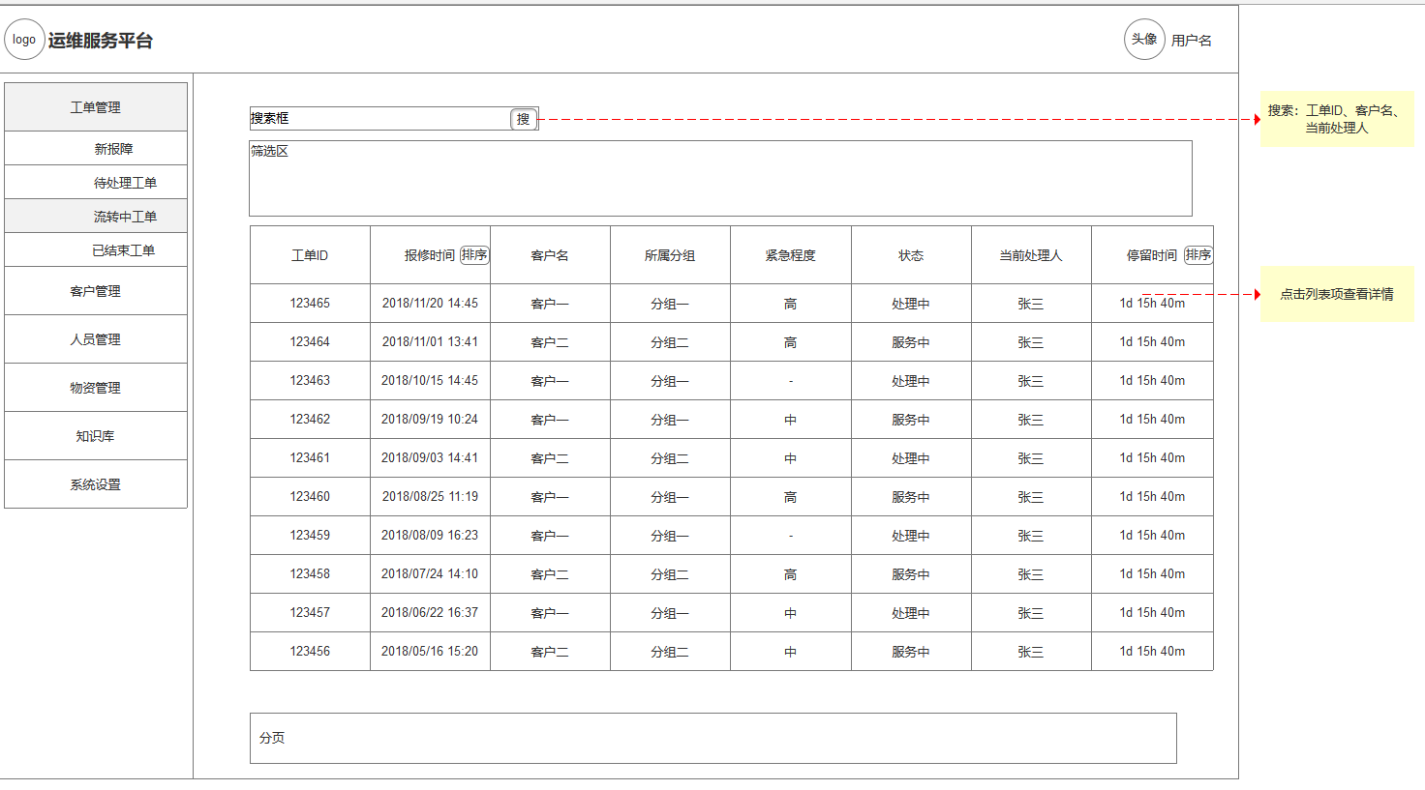

**需求描述**

1. 显示当前登录用户的已处理过且未结束的工单列表，默认按报修时间倒序排列。
2. 对于有管理员权限的用户，可以看到全部未结束的工单列表。
3. 可以根据工单ID、客户名、当前处理人进行搜索，可以根据报修时间、客户所属分组、紧急程度、状态、停留时间进行筛选。列表显示结果。
4. 在列表上可根据报修时间或停留时间对列表进行排序。
5. 点击列表中某一条目，显示所选工单详情

### 工单详情-查看&强制流转

**用户界面**

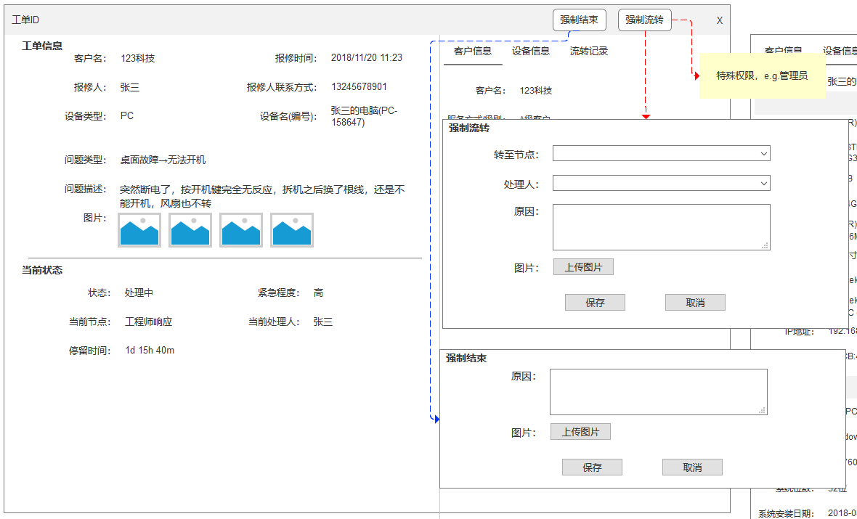

**需求描述**

在流转中工单列表页面，点击列表项目查看所选工单的详情。页面左侧上部显示工单信息、下部显示当前状态，页面右侧显示工单关联的客户和设备的信息以及此工单流转的记录。

有指定权限的用户可以点击“强制流转”按钮，将当前工单跳转至客服受理或工程师响应节点并重新指定处理人。

转至节点：“客服受理”或“工程师响应”。单选，必填

处理人：从服务商人员中选择，单选，必填

原因：文本，最大200位，必填

图片：可上传最多十张图片，至少支持bmp, jpg, png, gif格式，上传后可以预览和删除，非必填。

有指定权限的用户可以点击“强制结束”按钮，结束当前工单流转。状态记为强制结束。

原因：文本，最大200位，必填

图片：可上传最多十张图片，至少支持bmp, jpg, png, gif格式，上传后可以预览和删除，非必填。

### 已结束工单列表

**用户界面**

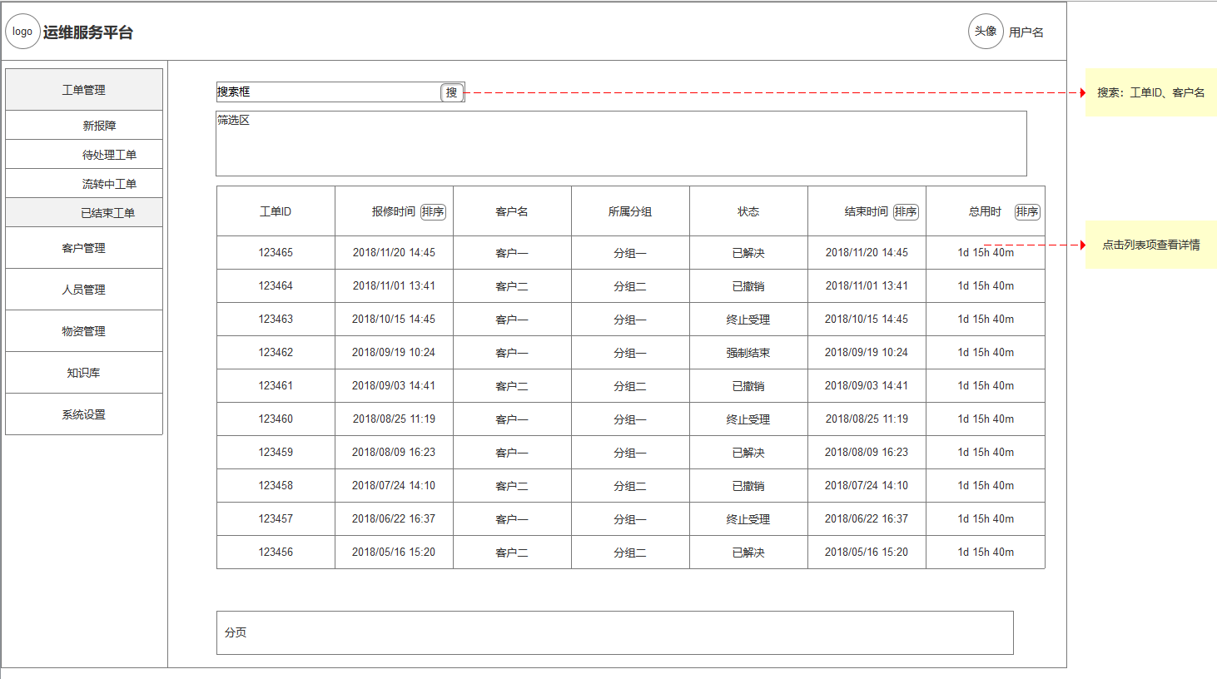

**需求描述**

1. 显示当前登录用户的已处理过且已结束的工单列表，默认按报修时间倒序排列。
2. 对于有管理员权限的用户，可以看到全部已结束的工单列表。
3. 可以根据工单ID、客户名进行搜索，可以根据报修时间、客户所属分组、状态、结束时间进行筛选。列表显示结果。
4. 在列表上可根据报修时间、结束时间或总用时对列表进行排序。
5. 点击列表中某一条目，显示所选工单详情

## 客户web端

### 故障报修

用户界面

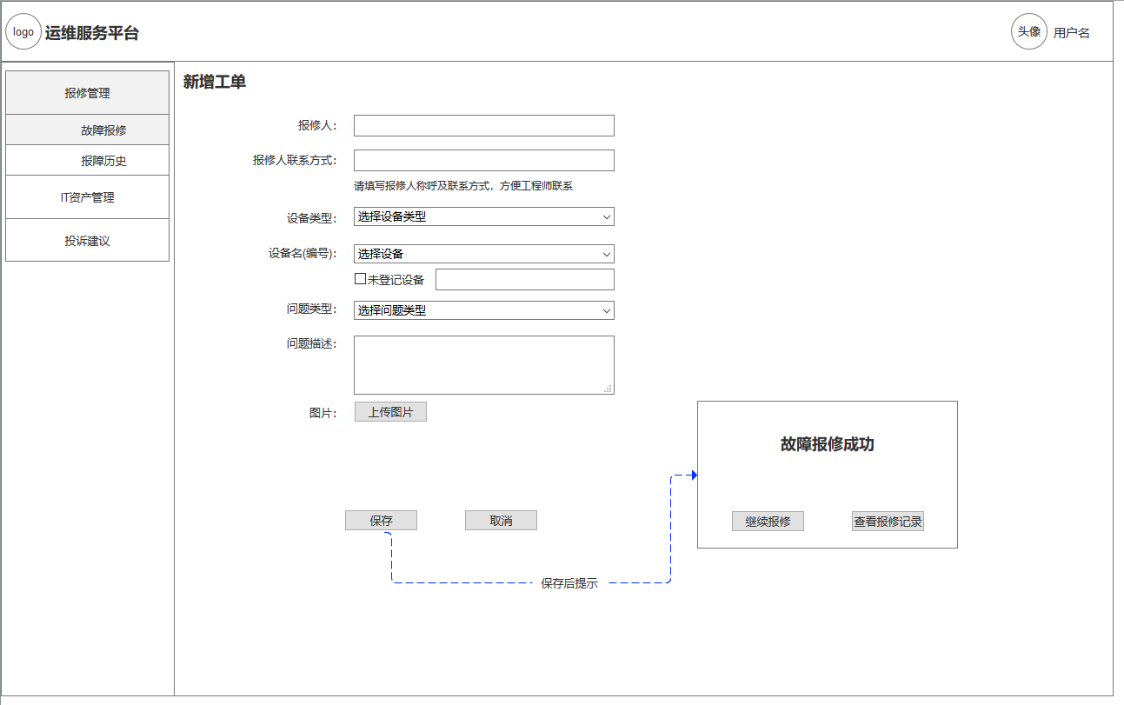

需求描述

用户点击“故障报修”菜单，显示新增工单页面。填写报修信息并保存后，在提示框中选择“继续报修”则开始新的新增工单操作，选择“查看报修记录”则跳转到“报障历史”页。点击取消按钮，确认后跳转到“报障历史”页。

|  |  |
| --- | --- |
| **字段** | **数据限制** |
| 报修人 | 文本，最大50位，必填 |
| 报修人联系方式 | 电话号码，必填 |
| 设备类型 | 下拉框进行选择，单选。字段值可配置。非必填 |
| 设备名/编号 | 选择设备类型后可选。从所选设备类型下的全部设备列表中选择一个设备。勾选“未登记设备”时，可手动填写不大于50位的文本。  非必填。 |
| 问题类型 | 单选。字段值可配置。必填。 |
| 问题描述 | 文本，最大200位，必填 |
| 图片 | 上传图片，至少支持bmp, jpg, png, gif格式。上传后可以预览和删除。最多上传10张。非必填。 |

根据登录的用户，自动在工单内保存客户信息和报修时间信息。（报修页面不显示这两个字段）

### 报障历史

用户界面

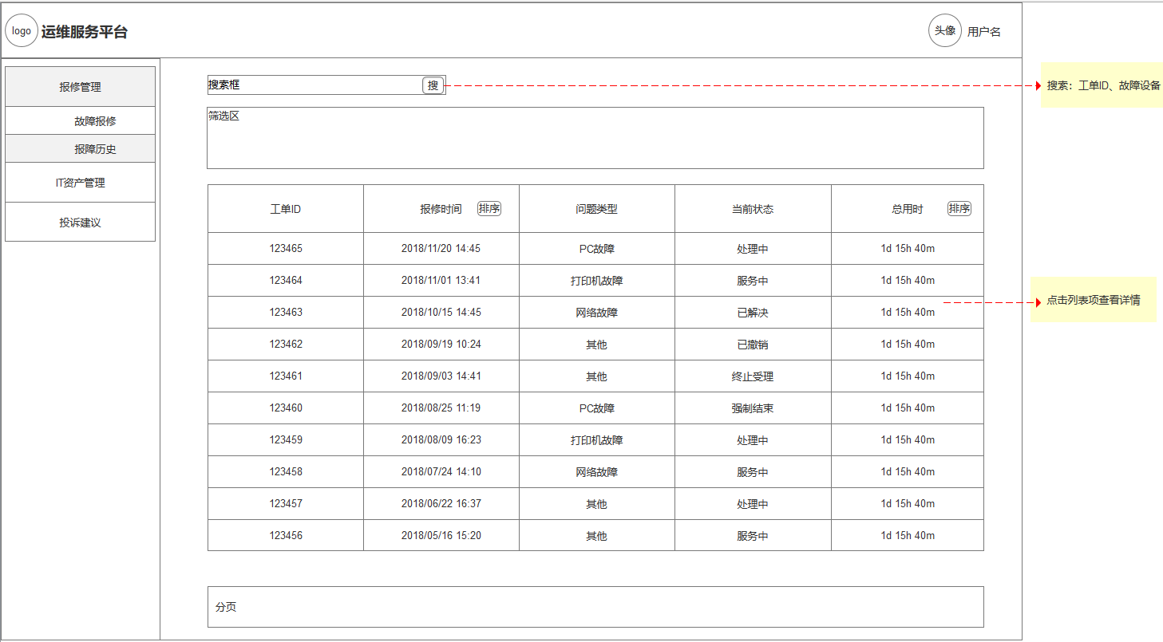

需求描述

1. 显示关联到当前登录用户所在的客户的全部工单列表（包括客户自己报障和客服/工程师新增的工单），默认按报修时间倒序排列。
2. 可以根据工单ID、故障设备进行搜索，可以根据报修时间、问题类型、当前状态进行筛选。列表显示结果。
3. 在列表上可根据报修时间或总用时对列表进行排序。
4. 点击列表中某一条目，显示所选工单详情

### 工单详情

用户界面

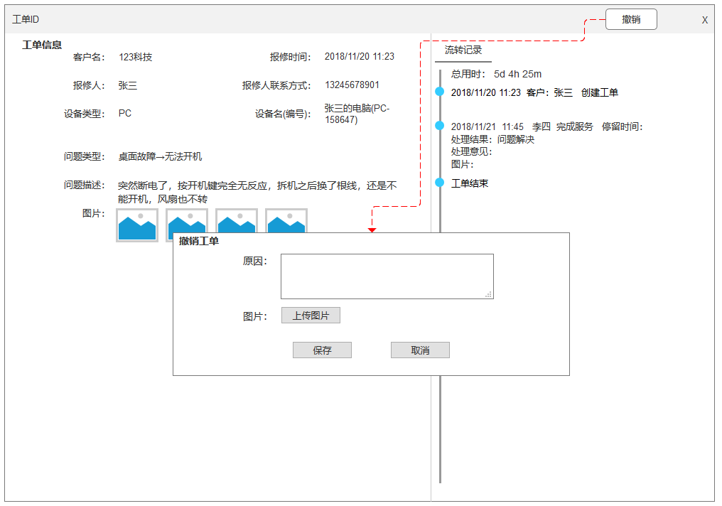

需求描述

在报障历史列表页面，点击列表项目查看所选工单的详情。页面左侧显示工单信息，页面右侧显示此工单的流转记录。流转记录中**不**显示“工程师响应”和“强制流转”相关的信息。

当工单未结束且不处于服务中状态（从工程师选择开始服务到选择取消服务或服务结束）时，用户可以通过点击“撤销”按钮撤销工单。撤销后工单结束，状态记为已撤销。

撤销后返回报障历史列表页面

原因：文本，最大200位，必填

图片：可上传最多十张图片，至少支持bmp, jpg, png, gif格式，上传后可以预览和删除，非必填。

## 客户小程序端

### 登录页

用户界面

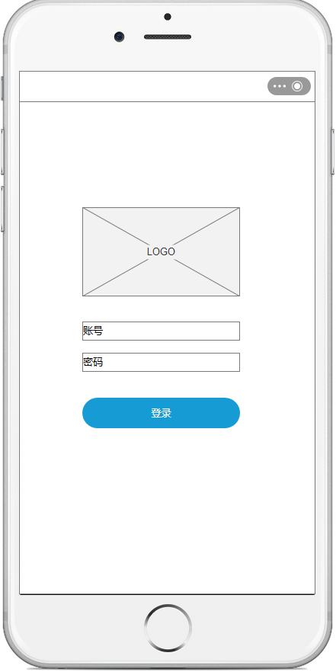

需求描述

用户输入账号和密码，验证通过后登录进入首页

### 首页

用户界面

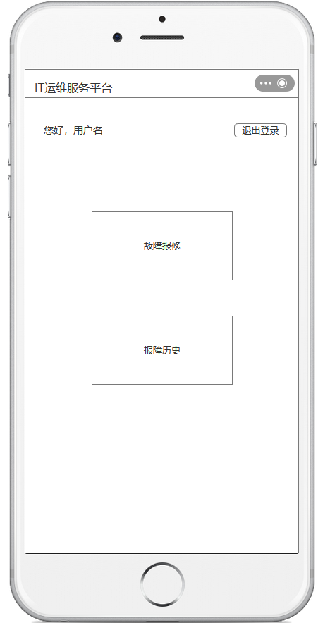

需求描述

显示当前登录用户名，可退出登录

有故障报修和报障历史两个入口

### 故障报修

用户界面

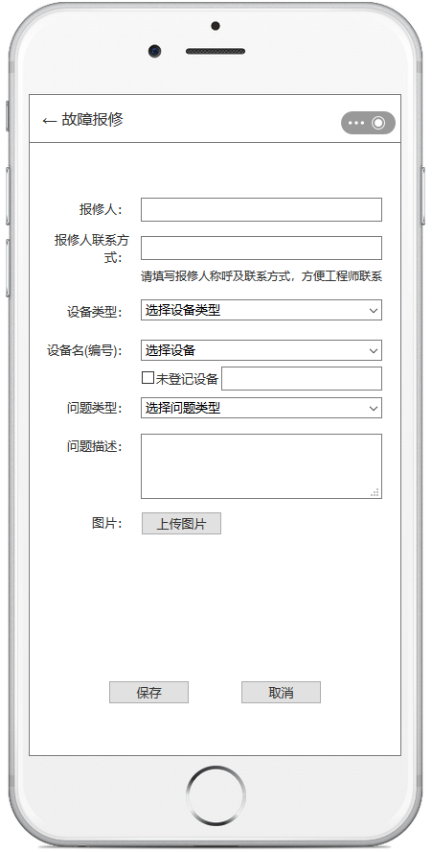

需求描述

用户点击“故障报修”按钮，进入新增工单页面。填写报修信息并保存后，返回首页。点击取消，在确认后返回首页

|  |  |
| --- | --- |
| **字段** | **数据限制** |
| 报修人 | 文本，最大50位，必填 |
| 报修人联系方式 | 电话号码，必填 |
| 设备类型 | 下拉框进行选择，单选。字段值可配置。非必填 |
| 设备名/编号 | 选择设备类型后可选。从所选设备类型下的全部设备列表中选择一个设备。勾选“未登记设备”时，可手动填写不大于50位的文本。  非必填。 |
| 问题类型 | 单选。字段值可配置。必填。 |
| 问题描述 | 文本，最大200位，必填 |
| 图片 | 上传图片，至少支持bmp, jpg, png, gif格式。上传后可以预览和删除。最多上传10张。非必填。 |

根据登录的用户，自动在工单内保存客户信息和报修时间信息。（报修页面不显示这两个字段）

### 报障历史

用户界面

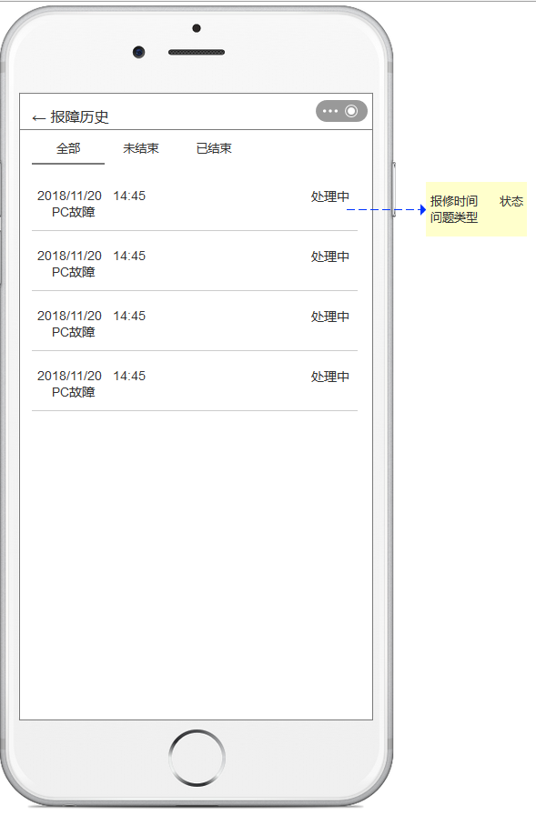

需求描述

1. 显示当前“微信账号”提交的全部工单列表，按报修时间倒序排列。
2. 可以按照全部工单、未结束工单和已结束工单分类查看
3. 列表中显示报修时间、状态和问题类型
4. 点击列表中某一条目，显示所选工单详情

### 查看详情

用户界面

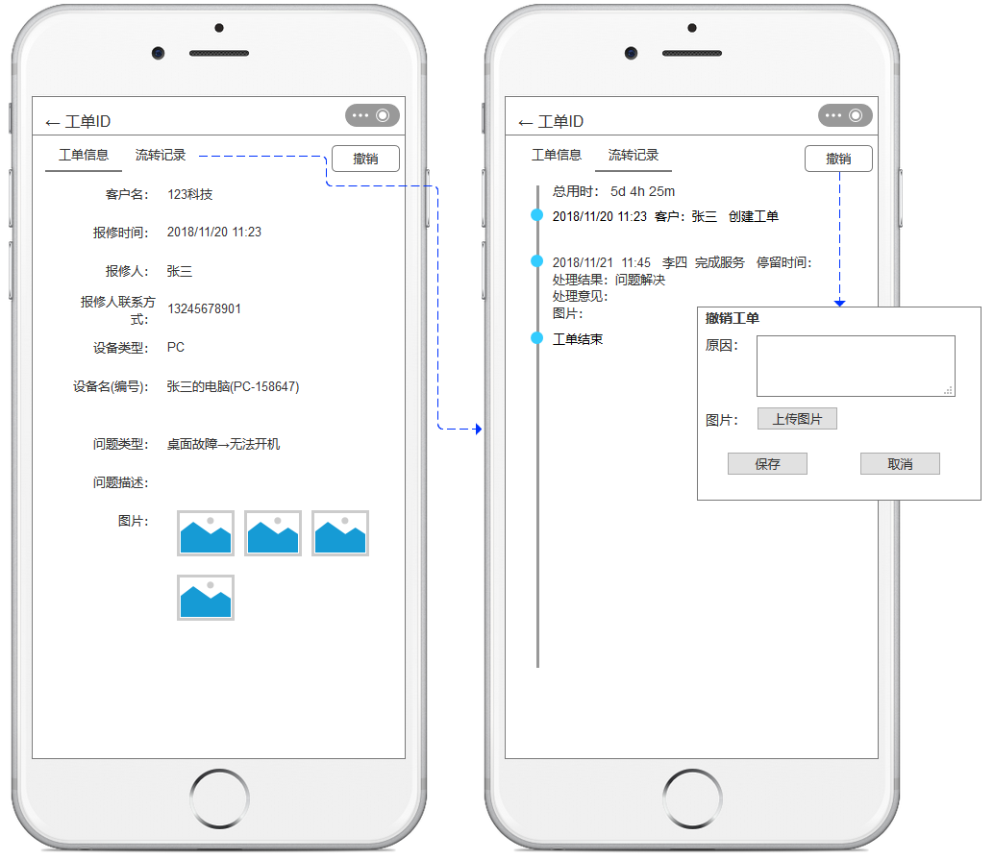

需求描述

在报障历史页面，点击列表项目查看所选工单的详情。包括工单信息和此工单的流转记录。流转记录中**不**显示“工程师响应”和“强制流转”相关的信息。

当工单未结束且不处于服务中状态（从工程师选择开始服务到选择取消服务或服务结束）时，用户可以通过点击“撤销”按钮撤销工单。撤销后工单结束，状态记为已撤销。

撤销后返回报障历史列表页面

原因：文本，最大200位，必填

图片：可上传最多十张图片，至少支持bmp, jpg, png, gif格式，上传后可以预览和删除，非必填。

## 工程师小程序端

### 登录页

用户界面



需求描述

用户输入账号和密码，验证通过后登录进入待服务工单页

### 待服务工单

用户界面

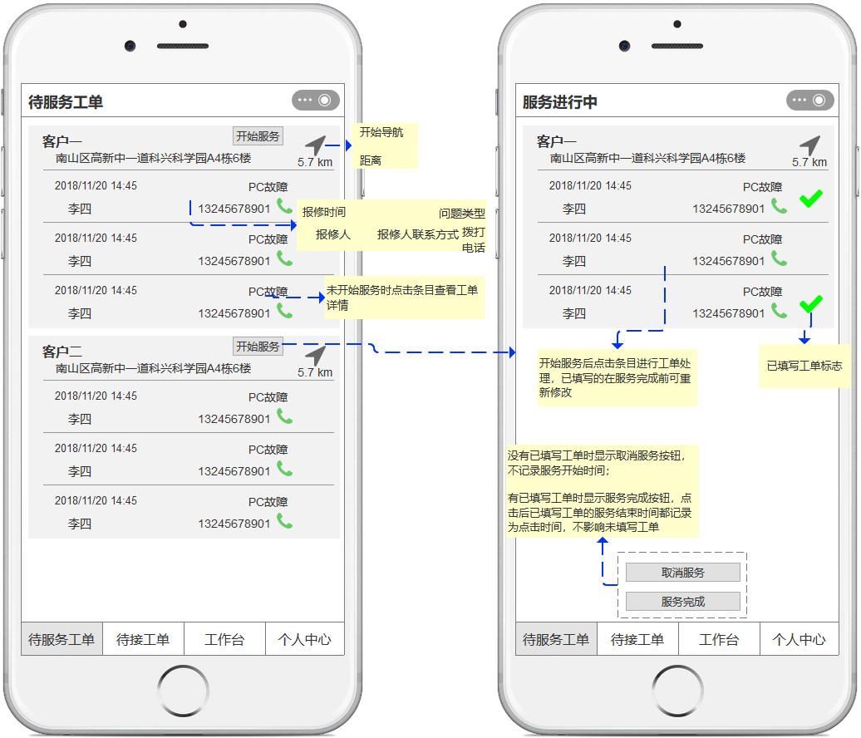

需求描述

待服务工单页面有未进行服务和服务进行中两个状态

未进行服务状态：

1. 显示当前登录用户待处理且处于“进行服务”节点的工单，按工单关联的客户分组。
2. 显示客户的简称和地址，根据地址计算距当前位置距离，能以该地址为目的地进行导航（调用外部地图）
3. 显示工单的报修时间、问题类型、报修人、报修人联系方式，可以拨打报修人的电话。
4. 客户之间按首字母顺序正序排列，各个客户下的工单按报修时间倒序排列
5. 点击工单条目可以查看工单详情信息（→5.4.3查看工单页面）
6. 点击某个客户的“开始服务”，将其下所有工单一起设为“服务中”状态。页面切换到“服务进行中”状态

服务进行中状态：

1. 只显示正在进行服务的客户和其下工单列表。
2. 可以与未进行服务状态一样进行导航、拨打电话等
3. 点击工单条目进行工单处理（→5.4.4处理工单页面）
4. 已填写（保存成功）的工单有标记
5. 没有已填写工单时显示取消服务按钮，不记录服务开始时间；
6. 有已填写工单时显示服务完成按钮，点击后已填写工单的服务结束时间都记录为点击“服务完成”按钮时间，服务开始时间记录为点击“开始服务”按钮的时间。不影响未填写工单

### 查看工单

用户界面

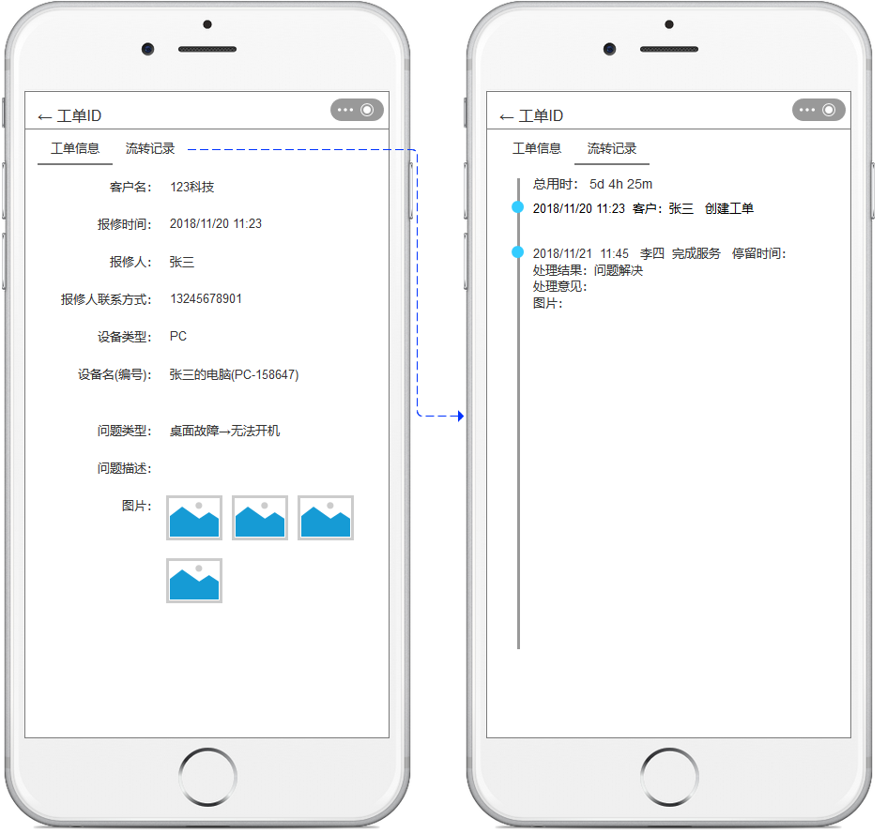

需求描述

在待服务工单或已办工单页面，点击列表项目查看所选工单的详情。包括工单信息和此工单的流转记录。

### 处理工单

用户界面

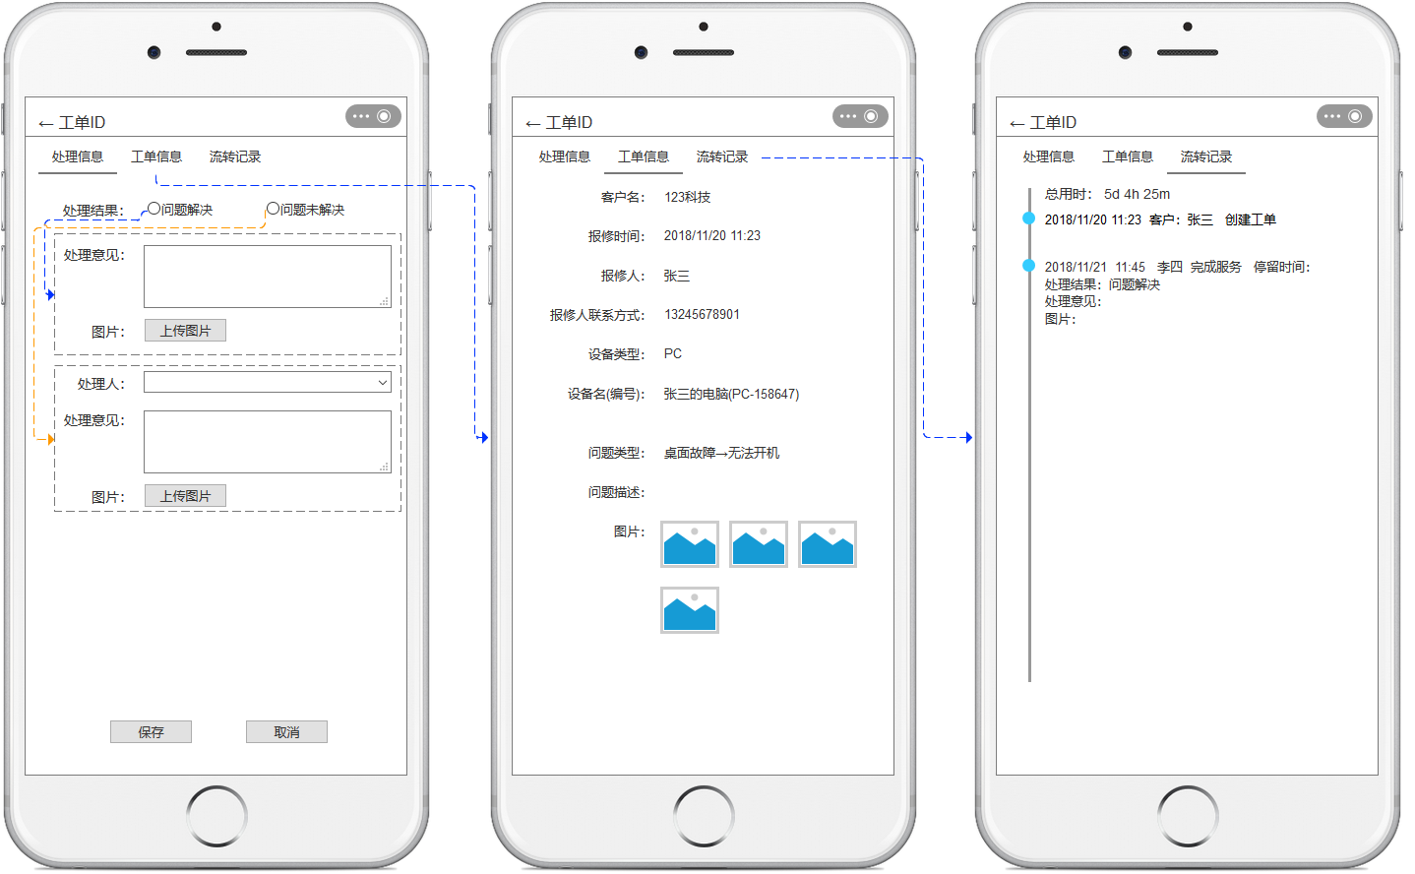

需求描述

开始服务后，点击工单项目填写工单处理信息，并可以查看工单信息和流转记录

处理信息：

处理结果有“问题解决”和“问题未解决”两项，必填。问题解决后工单结束，状态记为已解决；问题未解决的下一节点是工程师响应。

当处理结果为“问题解决”时，需填写“处理意见”和“图片”。

处理意见：文本，最大200位，必填。图片：可上传最多十张图片，至少支持bmp, jpg, png, gif格式，上传后可以预览和删除，非必填。

当处理结果为“问题未解决”时，需填写“处理人”、“处理意见”和“图片”

处理人：从服务商的人员中选择一人，默认本人，必填。处理意见：文本，最大200位，必填。图片：可上传最多十张图片，至少支持bmp, jpg, png, gif格式，上传后可以预览和删除，非必填。

### 待接工单

用户界面

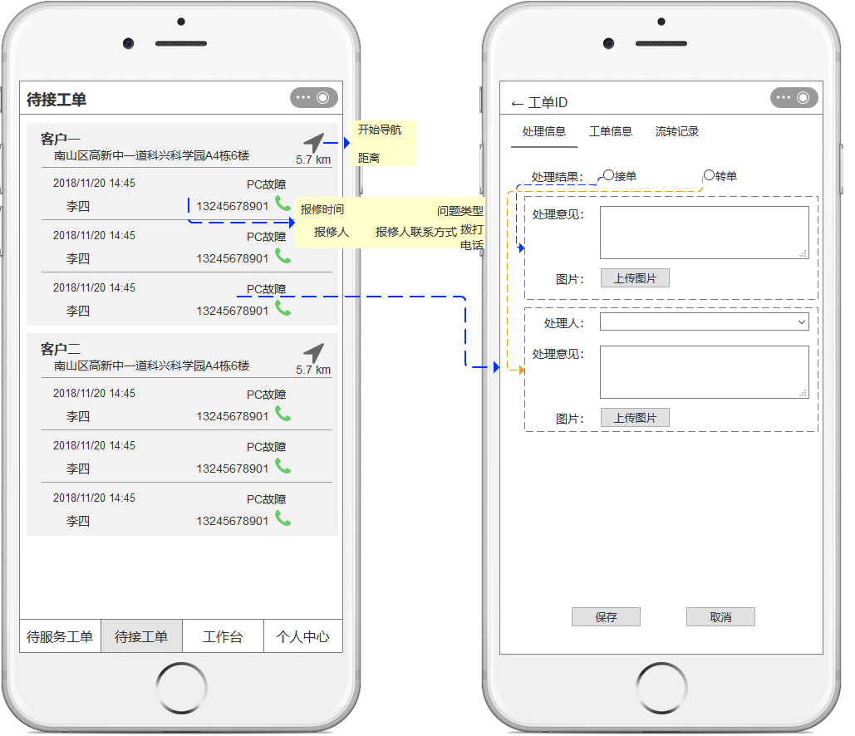

需求描述

1. 显示当前登录用户待处理且处于“工程师响应”节点的工单，按工单关联的客户分组。
2. 显示客户的简称和地址，根据地址计算距当前位置距离，能以该地址为目的地进行导航（调用外部地图）
3. 显示工单的报修时间、问题类型、报修人、报修人联系方式，可以拨打报修人的电话。
4. 客户之间按首字母顺序正序排列，各个客户下的工单按报修时间倒序排列
5. 点击工单条目可以进行工单处理
6. 处理工单时可查看工单信息和流转信息（同5.4.3查看工单）

处理信息：

处理结果有“接单”和“转单”两项，必填。接单的下一节点是进行服务，处理人仍为当前用户。转单的下一节点是工程师响应（换人）。

当处理结果为“接单”时，需填写 “处理意见”和“图片”。处理意见：文本，最大200位，非必填。图片：可上传最多十张图片，至少支持bmp, jpg, png, gif格式，上传后可以预览和删除，非必填。

当处理结果为“转单”时，需填写“处理人”、“处理意见”和“图片”。处理人：从有工程师角色的人员中选择一人，不能选择本人，必填。处理意见：文本，最大200位，**必填**。图片：同上，非必填。

### 工作台

用户界面

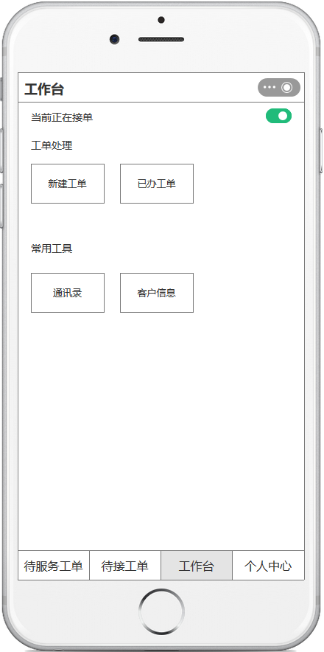

需求描述

1. 显示当前接单状态，有切换接单状态的开关
2. 有新建工单、已办工单、通讯录、客户信息的入口

### 新建工单

用户界面

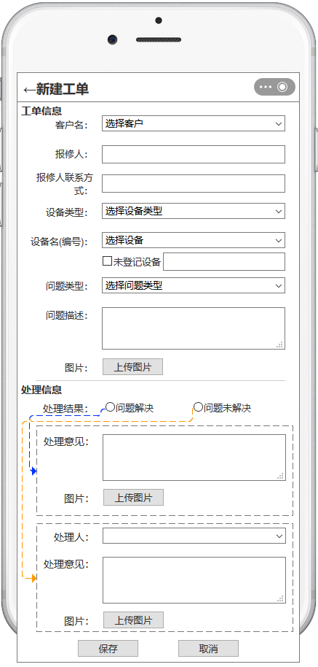

需求描述

用户点击“新建工单”按钮，进入新增工单页面。保存或取消后，返回工作台。

工单信息

|  |  |
| --- | --- |
| **字段** | **数据限制** |
| 客户名 | 下拉框进行选择，单选，必填 |
| 报修人 | 文本，最大50位，必填 |
| 报修人联系方式 | 电话号码，必填 |
| 设备类型 | 下拉框进行选择，单选。字段值可配置。非必填 |
| 设备名/编号 | 选择设备类型后可选。从所选设备类型下的全部设备列表中选择一个设备。勾选“未登记设备”时，可手动填写不大于50位的文本。  非必填。 |
| 问题类型 | 单选。字段值可配置。必填。 |
| 问题描述 | 文本，最大200位，必填 |
| 图片 | 上传图片，至少支持bmp, jpg, png, gif格式。上传后可以预览和删除。最多上传10张。非必填。 |

工单的报修时间为此页面提交时间

处理信息

处理结果有“问题解决”和“问题未解决”两项，必填。问题解决后工单结束，状态记为已解决；问题未解决的下一节点是工程师响应。

当处理结果为“问题解决”时，需填写“处理意见”和“图片”。

处理意见：文本，最大200位，必填。图片：可上传最多十张图片，至少支持bmp, jpg, png, gif格式，上传后可以预览和删除，非必填。

当处理结果为“问题未解决”时，需填写“处理人”、“处理意见”和“图片”

处理人：从服务商的人员中选择一人，默认本人，必填。处理意见：文本，最大200位，必填。图片：可上传最多十张图片，至少支持bmp, jpg, png, gif格式，上传后可以预览和删除，非必填。

### 已办工单

用户界面

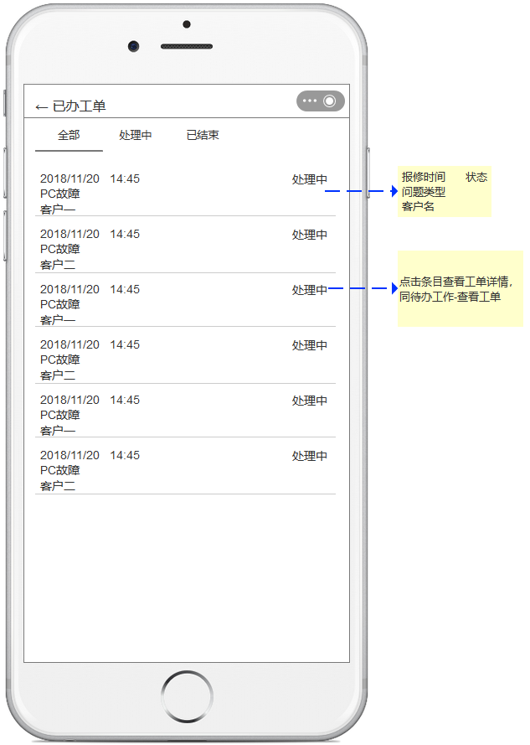

需求描述

1. 显示当前用户已办理的工单，按报修时间倒序排列。
2. 可以按照全部工单、处理中工单和已结束工单分类查看
3. 列表中显示报修时间、状态、问题类型和客户名
4. 点击列表中某一条目，显示所选工单详情（→5.4.3查看工单）

### 通讯录

用户界面

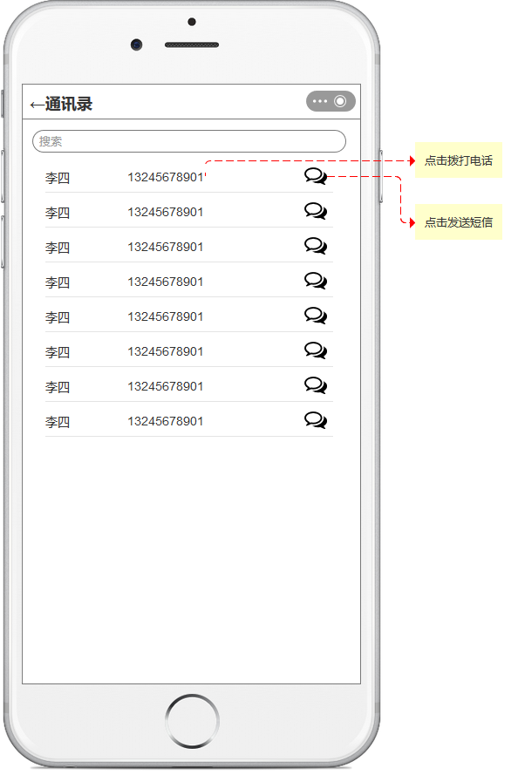

需求描述

1. 显示当前用户所在服务商的全体人员的联系方式
2. 按姓名首字母正序排列
3. 可根据姓名或电话号码进行搜索，列表显示搜索结果
4. 点击号码拨打该电话，点击短信图标给该号码发送短信

### 客户信息

用户界面

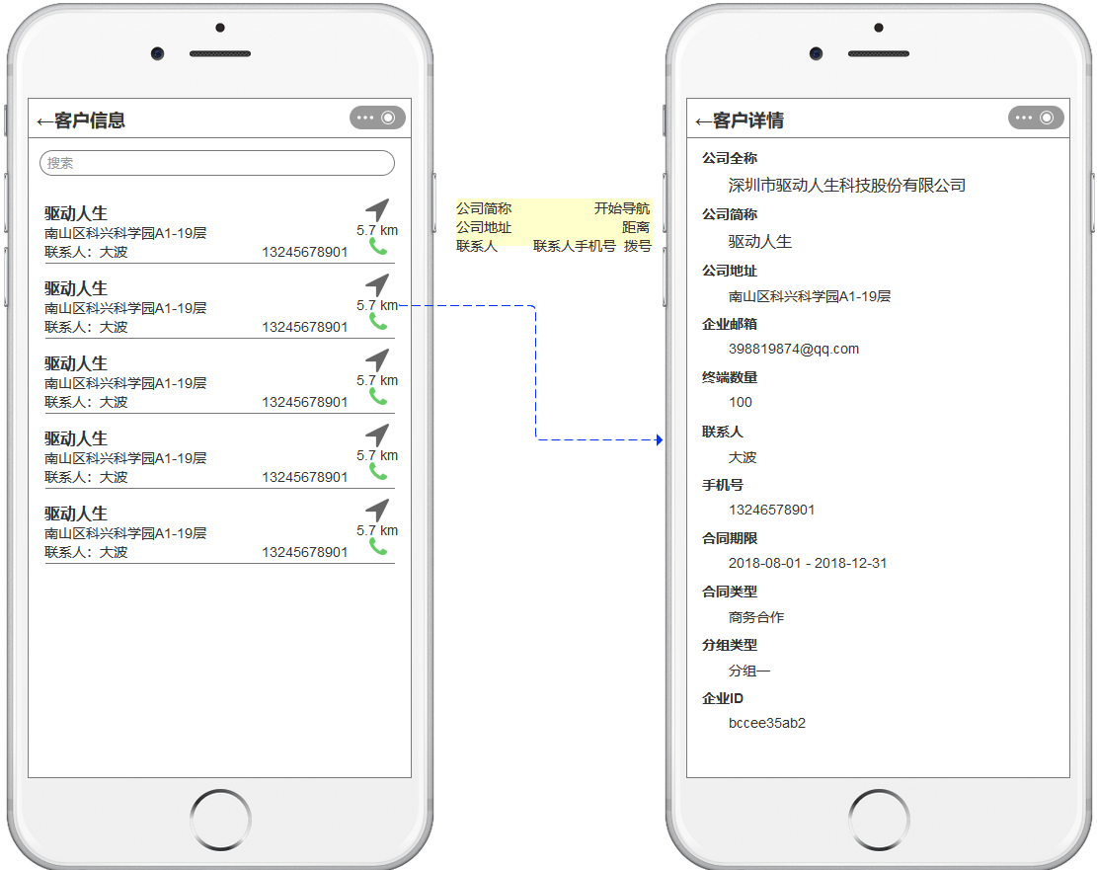

需求描述

1. 显示当前用户所在服务商的所有客户信息列表，按公司简称首字母正序排列
2. 列表显示公司简称、公司地址、联系人、手机号和据当前定位距离。可以进行导航和拨打电话
3. 点击列表项目查看客户详情

### 个人中心

用户界面

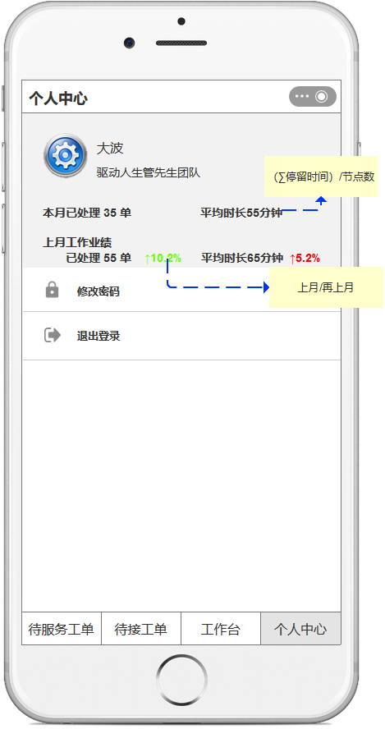

需求描述

1. 显示当前登录用户的用户名、所在服务商和服务商logo
2. 显示当前登录用户本月和上月工作业绩，包括已处理单数和平均时长，上月：再上月的增减百分比
3. 可以修改密码和退出登录

## 其他修改

### 企业地址增加坐标

通过从地图上选择点的方式输入企业地址，记录坐标，用于导航和后续地图显示等

### 增加企业账号

为每个企业增加一个账号，用于提交和查看工单，即用于5.2和5.3客户web和小程序端功能。账号名为企业全称的中文，初始密码为666666。企业管理页面增加“重置企业账号密码”功能。

